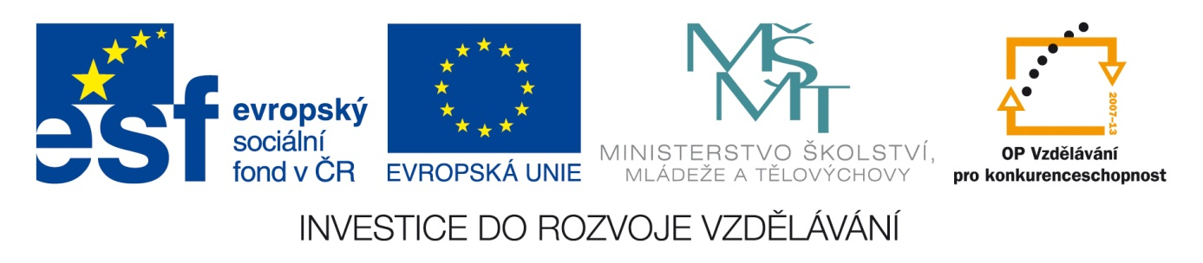

NÁZEV ŠKOLY: | Základní škola a mateřská škola Bohdalov
ČÍSLO PROJEKTU: | CZ.1.07/1.4.00/21.3806
ŠABLONA: | IV/2
TÉMATICKÝ OKRUH: | Matematika a její aplikace, Geometrie v rovině a prostoru
ROČNÍK: | 6.
NÁZEV MATERIÁLU: | VY_42_INOVACE_36_4M-Osová souměrnost
AUTOR: | Mgr. Markéta Chlubnová
DATUM TVORBY: | Květen 2014
OVĚŘENÍ: | 22. 5. 2014
ANOTACE: | Učební pomůckou jsou kartičky běžných geometrických obrazců, u kterých žák určuje počet os souměrností a určuje osově souměrné útvary. Jedná se o tvořivou samostatnou činnost. Kartičky jsou určeny k vytisknutí pro každého žáka.

METODICKÝ POKYN:
- Pomůcky: špejle, kartičky (dopředu je nutné si vytisknout kartičky a geometrické obrazce pro každého žáka, doporučuji zalaminovat pro další použití), projektor
- Každý žák dostane obálku s geometrickými objekty a kartičky s nápisy „žádná osa souměrnosti, 1 osa souměrnosti, 2 osy souměrnosti, 3 nebo více os souměrnosti“.
- Úkol 1: určit počet os souměrnosti u daných útvarů. Jednotlivé obrazce přiřazuje pod příslušné nadpisy. V nejasných situací žák používá geometrické pomůcky.
- Úkol 2: určit osově souměrné útvary

žádná  osa souměrnosti | 1 osa souměrnosti
2 osy souměrnosti | 3 nebo více  os souměrností
žádná  osa souměrnosti  TISK: | 1 osa souměrnosti
2 osy souměrnosti | 3 nebo více  os souměrností
žádná  osa souměrnosti | 1 osa souměrnosti
2 osy souměrnosti | 3 nebo více  os souměrností
žádná  osa souměrnosti | 1 osa souměrnosti
2 osy souměrnosti | 3 nebo více  os souměrností

ŘEŠENÍ:
žádná osa souměrnosti

ŘEŠENÍ:
1 osa souměrnosti

ŘEŠENÍ:
2 osy souměrnosti

ŘEŠENÍ:
3 nebo více os souměrností

CITACE A ZDROJE:

Autorem materiálu a všech jeho částí, pokud není uvedeno jinak, je Mgr. Markéta Chlubnová.

